ADIDAS ПРЕДЕФИНИРА ВЪРХОВНАТА СПОРТНА ОБУВКА ЗА ЖЕНИ, ПРЕДСТАВЯЙКИ ULTRABOOST X
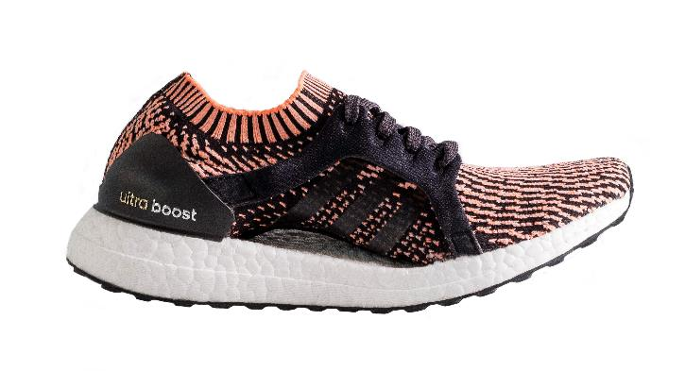
Херцогенаурах, Германия, 7-ми февруари 2017: Днес, adidas Running представи най-новата версия на култовата обувка UltraBOOST, проектирана да осигури на жените бегачи най-великото им преживяване в тичането. Новите UltraBOOST X са върховото постижение на adidas в спортните обувки за жени. Те се напасват по уникалната форма на дамското стъпало.

Обувката е проектирана да отрази естествения силует на стъпалото по време на бягане, за да подобри представянето на жените бегачи. Използваната система ARAMIS, технология за проследяване на движението, която позволява детайлен анализ на движението на тялото, позволи на иновативните екипи на adidas точно да видят местата, където жените се нуждаят от най-много стабилност по време на бягане, както и къде тяхното стъпало се нуждае от естествено разширение. Този процес доведе до създаването на уникалния дизайн на обувката UltraBOOST X.

Обувката използва характерния адаптивен свод, редом до специфично изваяната средна част и горна част от Primeknit, която без усилие се напасва към променящата се форма на стъпалото по време на бягане. Конструкцията от Primeknit обвива долната част на свода на стъпалото, осигурявайки допълнителна стабилност, а структурата в областта на пръстите увеличава възможността на стъпалото да диша. В добавка, петата UltraBOOST е с по-тесен дизайн, пригоден към женската пета, осигурявайки ѝ стабилност, като в същото време позволява свобода по време на тичане.

Средната част на подметката изцяло изработена от пяната BOOST се доказа, като най-добре осигуряваща възвращаемост на енергията, е издържлива при всякакви температури. Външната част на подметката, изработена под формата на огъваща се във четири посоки мрежа от гума Continental, е проектирана за дамската походка и осигурява добро сцепление за бягане в града при всякакви метеорологични условия.

Андре Меастрини, Генерален мениджър adidas Running: „Основавайки се на прозренията за женското стъпало от системата ARAMIS, ние приспособихме водещата технология UltraBOOST специално за жените, предлагайки най-иновативната и технологична обувка за бягане с водещия в индустрията силует. Развълнувани сме да предложим уникално изживяване на жените бегачи по целия свят, давайки им възможност за подем на тяхното бягане.“

Култовата форма на UltraBOOST дава на жените увереността, че те могат да надскочат личните си ограничения и постигнат целите си независимо дали това е да стенеш от леглото, за да тичаш в 5:30ч. сутринта, да направиш първото си 10 км бягане или да постигнеш персонален рекорд на любимото си трасе.

Обувката UltraBOOST X се представя заедно с гама облекло за бягане, включително тениска от материята Primeknit, двуслойни шорти, клин и елек. Колекцията е проектирана да се съчетава с уникалния дизайн на обувката, като работи в хармония с тялото и заобикалящата среда.

Следвайте разговора с @adidasrunning в twitter, Facebook и Instagram.

Относно adidas Running
За повече информация за adidas Running, моля посетете www.adidas.com/running . За допълнителни снимки моля, посетете нашия новинарски сайт news.adidas.com и ни следвайте на www.facebook.com/adidasrunning.

Относно adidas
adidas е глобален създател, производител и маркетолог на спортни обувки, облекло и аксесоари с мисията да бъде водещата спортна марка в света. Марката adidas е част от adidas Group, корпорация, която обхваща марки като Reebok и TaylorMade.
За въпроси или повече информация, моля свържете се с:
Георги Манчев
PR Manager – B+RED
Email: george.manchev@bplusred.com
Tel: +359 88 8576999

